Министерство образования Республики Беларусь

Учреждение образования

«Белорусский государственный университет информатики

и радиоэлектроники»

Специальность «Программная инженерия»

Кафедра инженерной психологии и эргономики

Учебная дисциплина «Основы алгоритмизации и программирования»

ОТЧЕТ

по лабораторной работе №13

«Обратная польская запись»

Вариант 27

Подготовил: Сивцов А.Д.

Проверил: Усенко Ф.В.

Минск 2024

**Цель работы:** сформировать знания и умения по работе с подпрограммами, приобрести навыки написания программ с использованием обратной польской записи (ОПЗ).

Задание: Описать функции, которая вычисляет значение заданного выражения.

*Входные данные.* В первой строке содержит обратную польскую запись арифметического выражения. Все операнды целые положительные числа.

*Выходные данные.* Вывести результат вычисления ОПЗ.

*Технические требования.* Используются знаки операций: +, -, *, /.

#include <iostream>

#include <stack>

#include <string>

#include <sstream>

using namespace std;

bool isOperator(string c) {

return(c == "+" || c == "-" || c == "*" || c == "/");

}

double evaluatePostfix(string postfix) {

stack <int> operands;

string c;

istringstream iss(postfix);

while (iss>>c) {

if (isOperator(c)) {

int operand2 = operands.top();

operands.pop();

int operand1 = operands.top();

operands.pop();

if (c == "+") operands.push(operand1 + operand2);

if (c == "-") operands.push(operand1 - operand2);

if (c == "*") operands.push(operand1 * operand2);

if (c == "/") operands.push(operand1 / operand2);

if (c == " ") continue;

}

else{

int n = stoi(c);

operands.push(n);

}

}

return operands.top();

}

int main() {

setlocale(LC_ALL, "Russian");

string exprPol;

double res;

cout << "Введите вашу ОПЗ:" << endl;

getline(cin, exprPol);

res = evaluatePostfix(exprPol);

cout << "Результат вычисления: " << res << endl;

return 0;

}

Результат работы программы представлен на рисунке

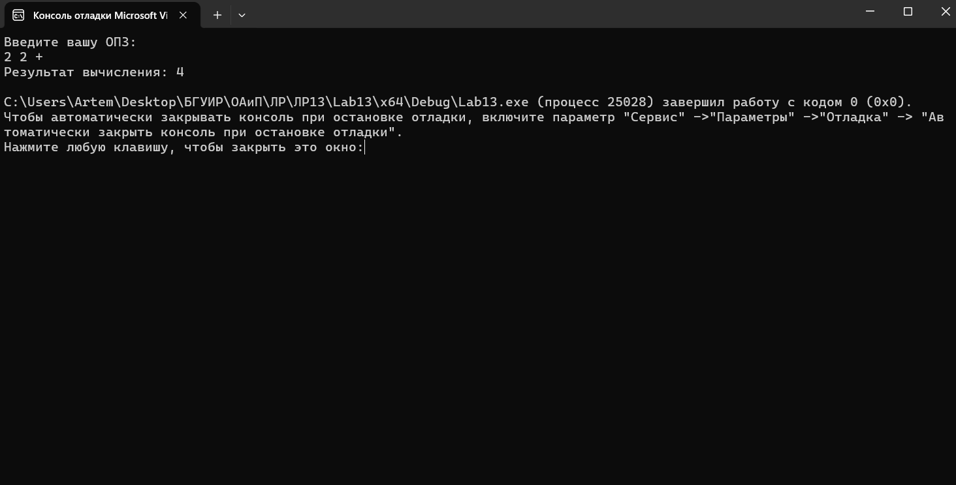

Рисунок 1 – Результат работы программы

Блок-схема работы программы представлена на рисунке 2.

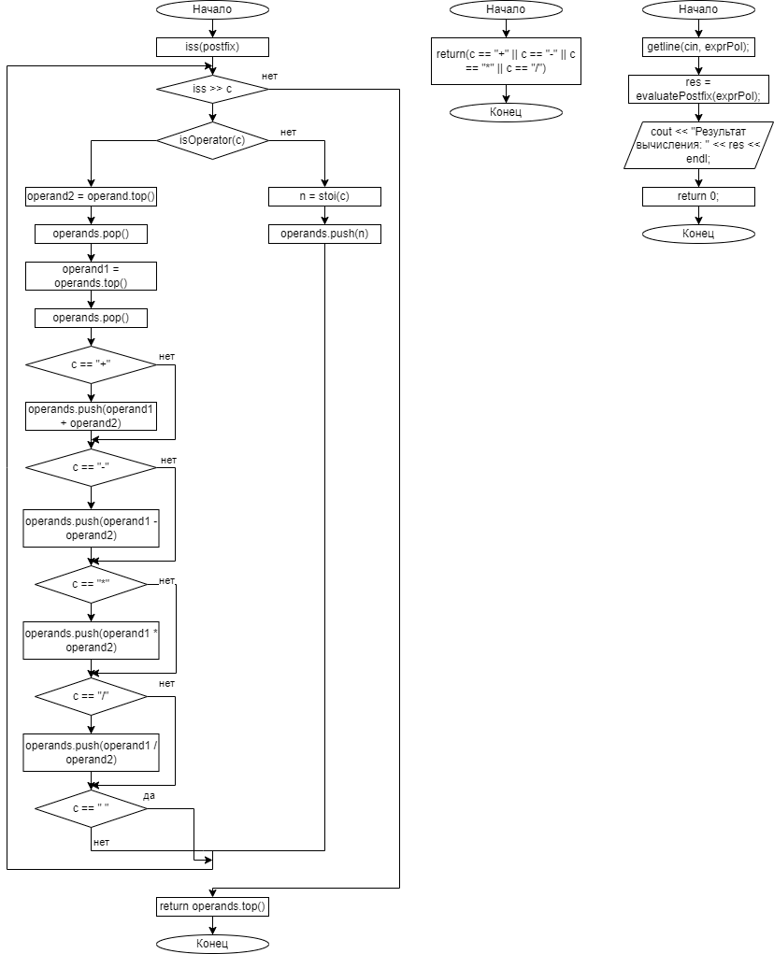

Рисунок 2

**Вывод:** в ходе выполнения работы была достигнута цель данной лабораторной работы: сформировать знания и умения по работе с подпрограммами, приобрести навыки написания программ с использованием обратной польской записи (ОПЗ).